Datum der Anerkennung der Methode Ayurveda Therapie: 09.09.2015

Das bedeutet für das GWV (Gleichwertigkeitsverfahren Branchenzertifikat)
Kompensation Tronc Commun bis 8.9.2022
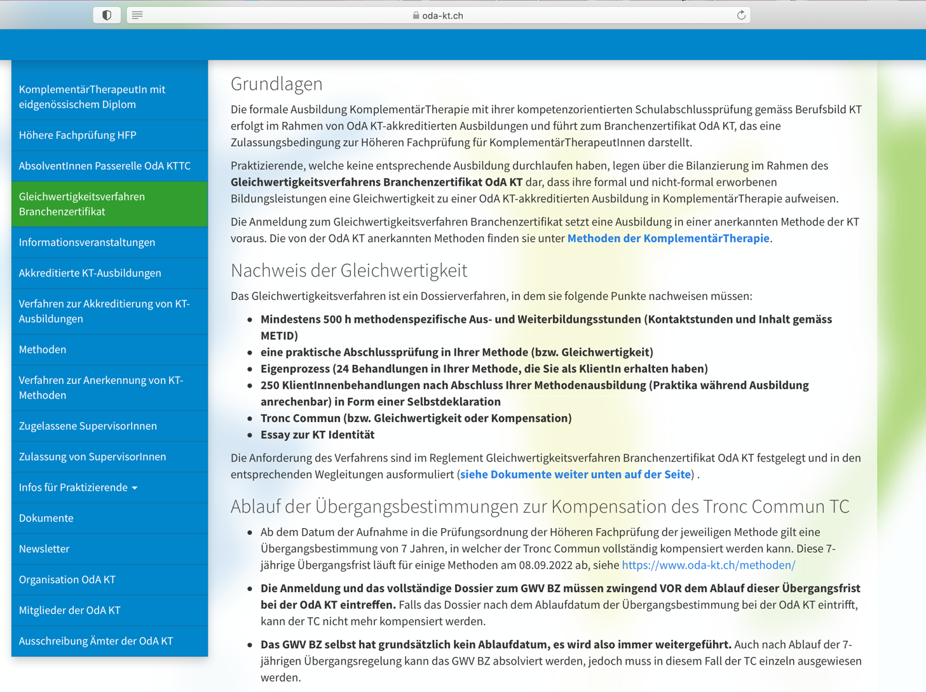
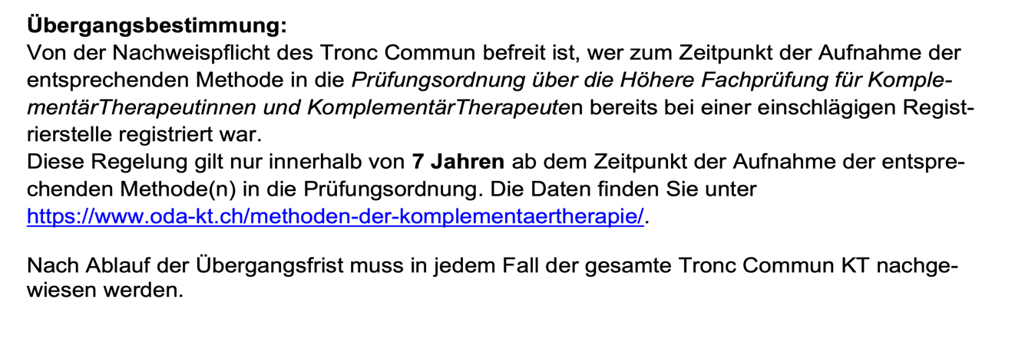
Das bedeutet für die HFP bis 8.9.2022
5.1. Erlass der Supervisionspflicht
1 Es gelten die Übergangsbestimmungen gemäss Prüfungsordnung über die Höhere Fachprü- fung für KomplementärTherapeutinnen und KomplementärTherapeuten Ziffer 9.12.
2 Eine Selbstdeklaration der Anzahl Jahre und des Prozentsatzes der Berufstätigkeit sowie der Anzahl geleisteter Behandlungsstunden (mindestens 1’300 h im Zeitraum von 4-5 Jahren) in der Zeit zwischen dem Abschluss der Methodenausbildung und der Aufnahme der entsprechen- den Methode in die Prüfungsordnung gemäss Ziffer 1.22 ist einzureichen.

Ab 9.9.2022 gilt für alle Ayurveda-Therapeuten zur Erlangung des Branchenzertifikats mit dem GWV:
Tronc Commun siehe:
https://www.oda-kt.ch/fileadmin/user_upload/pdf/D/Reglemente/191128_Tronc_Commun_KT_de.pdf
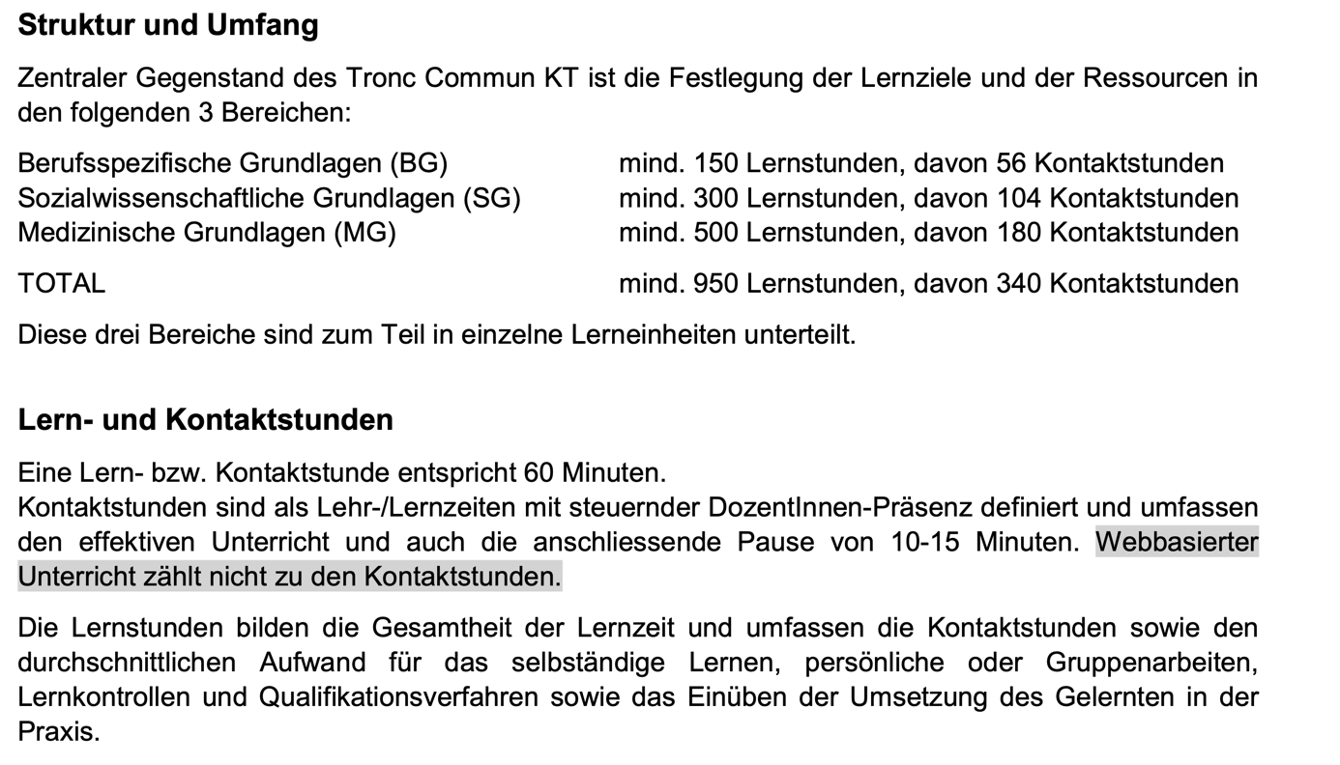
Ab 9.9.2022 gilt für alle Ayurveda-Therapeuten zur Anmeldung für die HFP:
https://www.oda-kt.ch/fileadmin/user_upload/pdf/D/Reglemente/Reglement_Supervidierte_komplementärtherapeutische_Berufspraxis_de.pdf
3.4. Umfang und Organisation der Supervision
1 Insgesamt müssen 36 Stunden Supervision absolviert werden, davon mindestens 8 Stunden Einzelsupervision.
2 Kandidierende, die das Branchenzertifikat über eine von der OdA KT akkreditierte Ausbildung erlangt haben, absolvieren die geforderten Supervisionsstunden zwischen dem Erlangen des Branchenzertifikats und der Anmeldung zur Höheren Fachprüfung.

